Vánoční besídky 2. stupeň – 17. 12. 2021

I na 2. stupni se poslední den školy před vánočními prázdninami, které byly nakonec z důvodu aktuální epidemiologické situace o tři dny delší, konaly v dopoledních hodinách besídky. Většinou probíhaly v režii samotných žáků, kteří si přinesli pohoštění, vyměňovali si dárky, hráli hry, bavili se nebo tančili. Třídy byly slavnostně vyzdobené a nechyběly ani vánoční stromečky a barevná světýlka. Tam, kde to technika umožňovala, se pouštěly filmy, pohádky nebo hudba, a děti se bavily i přesto, že odpadlo předem avizované filmové představení v místním kině. K dotvoření vánoční atmosféry přispěl svým vystoupením pěvecký sbor pod vedením pí uč. Uriánkové. Zpívaly se známé koledy a všichni si tento den užili. Krásné Vánoce a šťastný nový rok 2022!
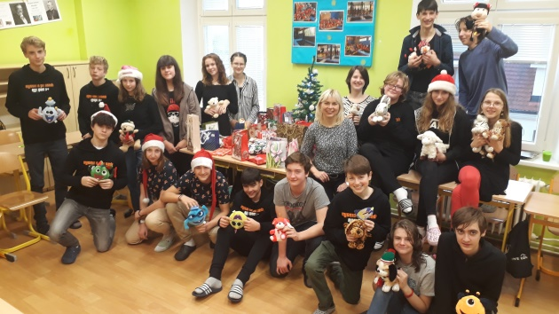

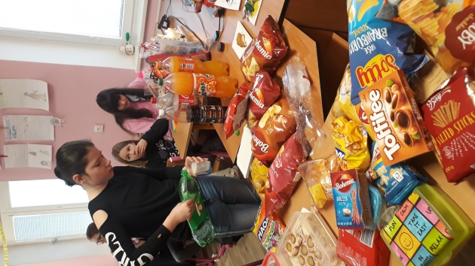

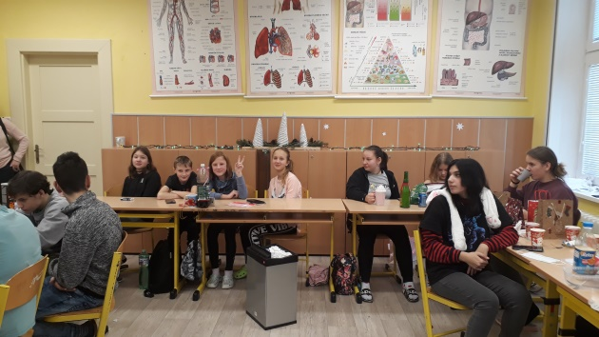

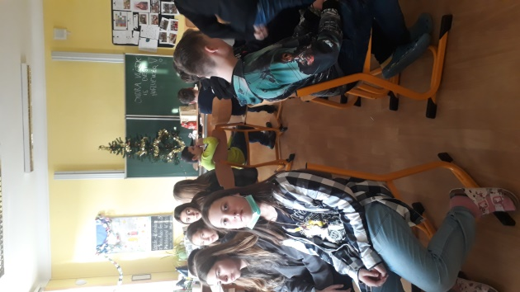

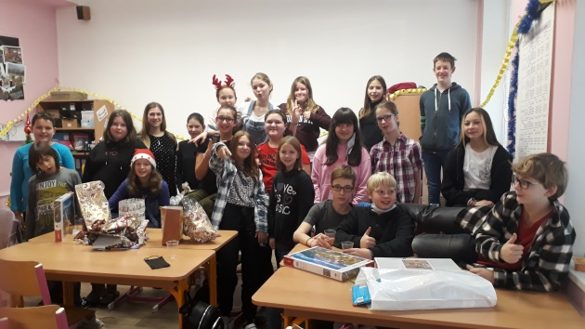

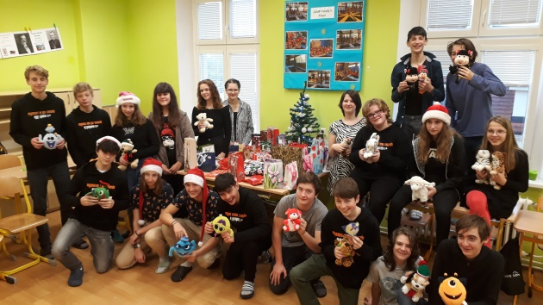
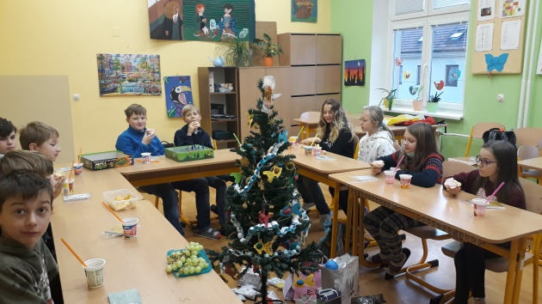

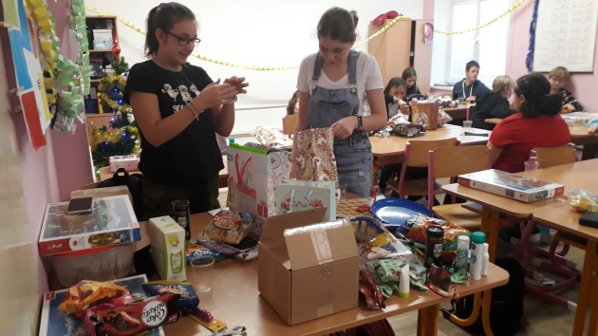
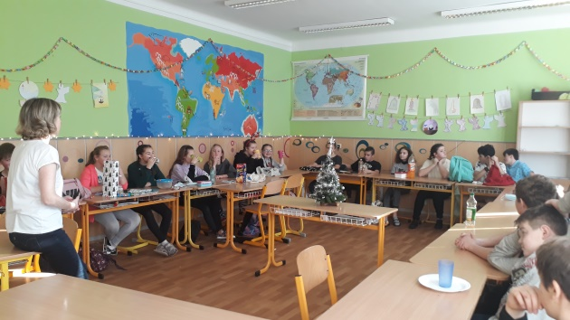

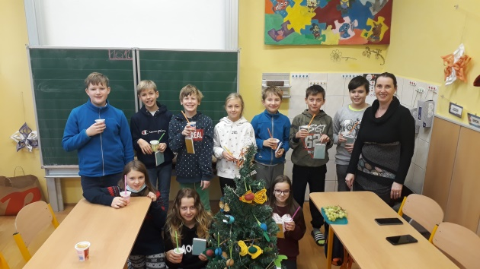
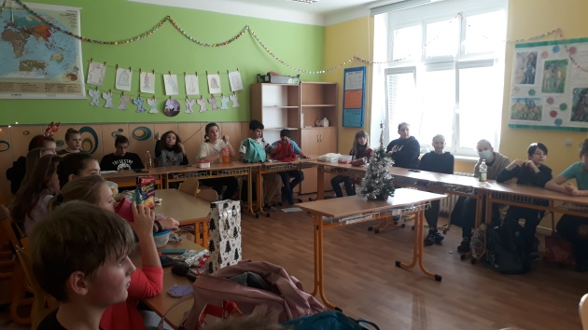

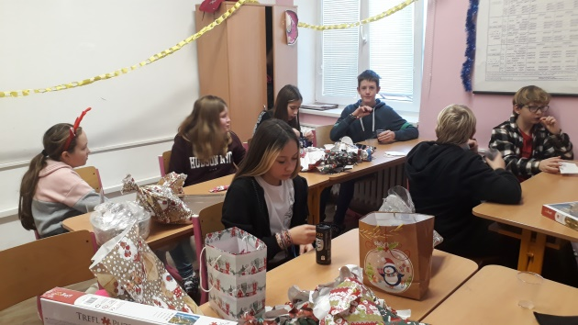
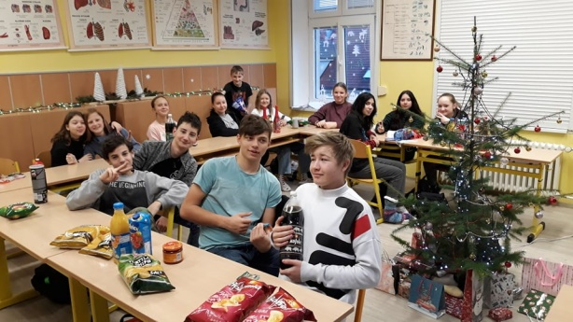

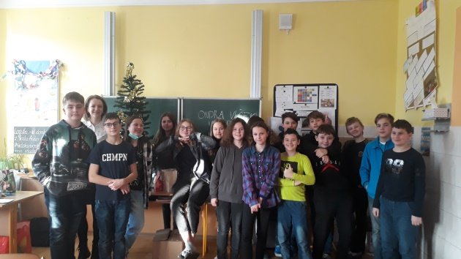
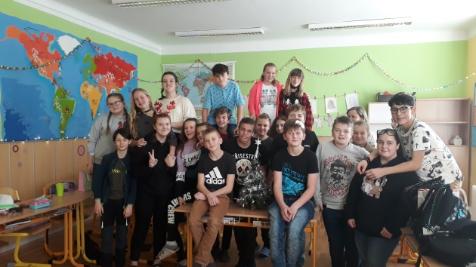

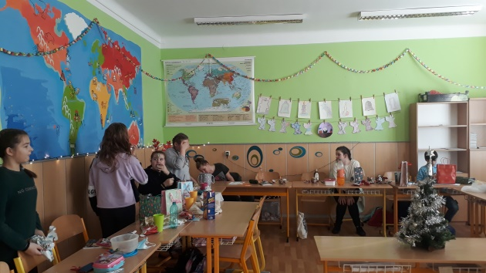
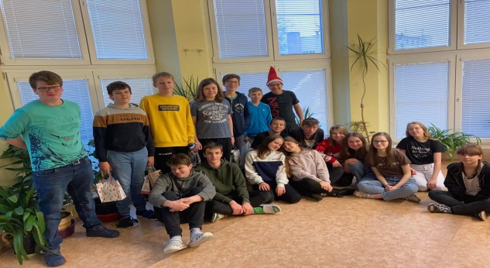

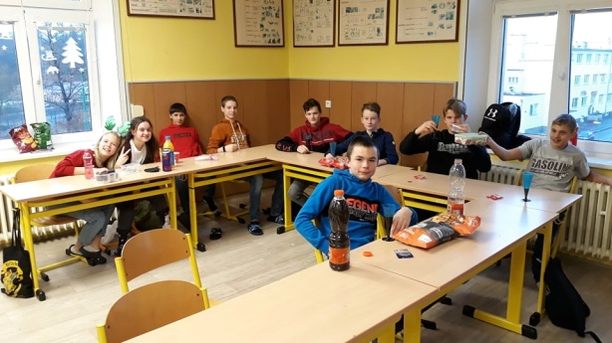
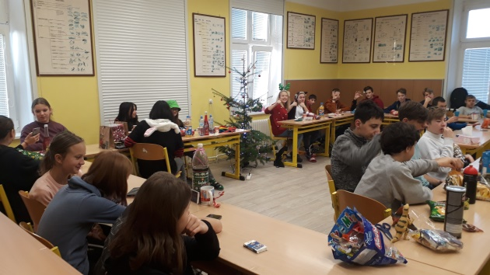

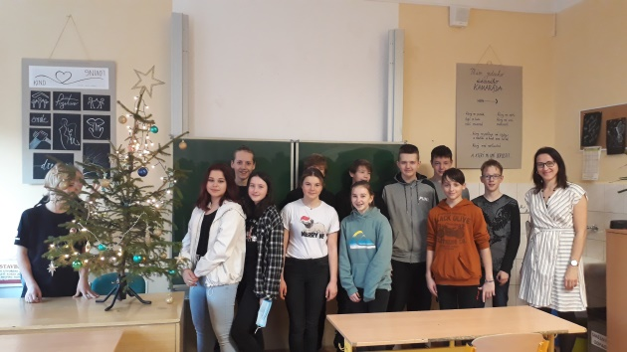

Zpracovala: Monika Vokurková

